ADVENTI KOSZORÚKÖTÉS
2022. november 24.

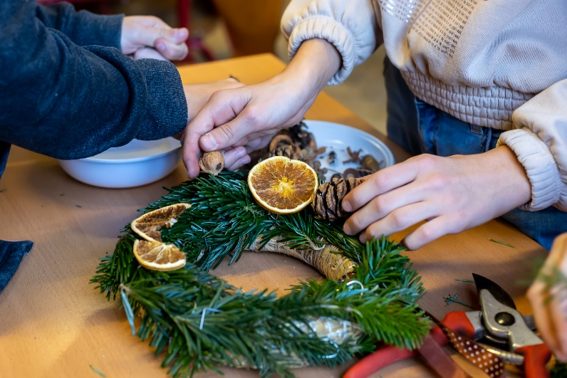
Két év után újból egybegyűlhettünk a 43-as teremben, hogy minden felső tagozatos osztály elkészíthesse osztálytermébe az adventi koszorút. Minden osztályból 3-4 tanuló ügyeskedett osztályfőnökével.
A reményt és az örök életet jelképező fenyőágakat, majd gyertyákat és különböző díszeket tettek a gyerekek a szalmakoszorúkra.
Nagyon szép alkotások készültek!
Az aulába kitett koszorúkat másnap megáldotta Tóni atya.
A fenti eseményekről egy kisfilmet és fényképeket (köszönet érte Balabásné Szabó Odett tanárnőnek) az alábbi linken láthatnak:
https://drive.google.com/file/d/17m9Qx0_icjMs-5Za5WJyJXLo4SjJgpRm/view?usp=share_link

